Федеральное государственное бюджетное образовательное учреждение высшего образования
 | «Московский государственный технический университет  имени Н.Э. Баумана»  (национальный исследовательский университет)

ФАКУЛЬТЕТ ____ ФУНДАМЕНТАЛЬНЫЕ НАУКИ________
КАФЕДРА___ВЫЧИСЛИТЕЛЬНАЯ_МАТЕМАТИКА_И_МАТЕМАТИЧЕСКАЯФИЗИКА_(ФН11)___________

Отчет
по домашней работе №___1___
Название домашекй работы: Программирование разветвляющегося вычислительного процесса. Программирование циклического процесса. Типы циклов.
Дисциплина: Информатика__________________________________
Студент гр. ФН11-12б __________________ А. П. Паскал
(Подпись, дата) (И.О. Фамилия)

Преподаватель __________________ А. В. Никитин
(Подпись, дата) (И.О. Фамилия)

Москва, 2018
Часть 1: Домашняя работа №1
Цель: Определить, как влияет на точность вычислений выбранный тип данных.

Задача: Вычислить: y = tg(x² * (x-2)) / e^{x} используя тип данных float, double.
Алгоритм решения задачи:
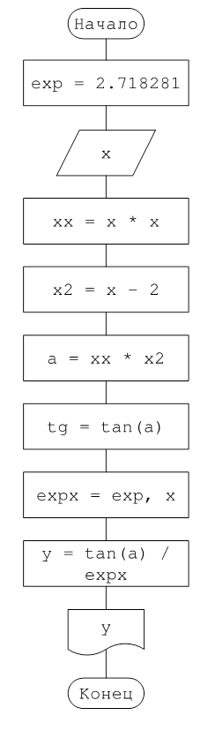

Задача 1. Вычислить: y = tg(x² * (x-2)) / e^{x} используя тип данных float.
Программа Z1_1_float.cpp. :
#include "stdafx.h"
#include <locale.h>
#include <stdio.h>
#include <conio.h>
#include <cmath>

void main()
{
//Требуется вычислить y=tg(x^2*(x-2))/e^x, x вводится с клавиатуры.
//Вычислим по шагам используя тип данных float (7 знаковых цифр).
float exp = 2.718281;
float x, y, xx, x2, a, tg, expx;
setlocale(0, "russian");
printf("exp=%f", exp);
puts("\nВведите X=");
scanf("%f", &x);
xx = x * x;
printf("\n1) x^2=%f", xx);
x2 = x - 2;
printf("\n2) x-2=%f", x2);
a = xx * x2;
printf("\n3) x^2*(x-2)=%f", a);
tg = tanf(a);
printf("\n4) tg(x^2*(x-2)=%f", tg);
expx = powf(exp, x);
printf("\n5) e^x=%f", expx);
y = tan(a) / expx;
printf("\n6) tg(x^2*(x-2))/e^x=%f", y);
getch();
}

Результат выполнения программы

для x = 5: 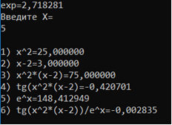
для x = 14: 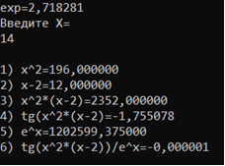
для x = 15: 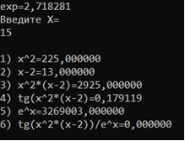

Видно, что при x>14 точности float перестает хватать для вычисления.
Тип данных float позволяет производить вычисления с точностью до 8-и знаков.
float | -2 147 483 648.0 / 2 147 483 647.0

Погрешность напрямую влияет на результат. Так, даже при простых вычислениях, 0.01 может превратиться в 1 (Например 100*0.10=10, тогда как 100*0.11=11). Это можно будет наблюдать, сравнивая результаты вычислений для float и для double.

Задача 2. Вычислить: y = tg(x² * (x-2)) / e^{x} используя тип данных double.
Программа Z1_1_double.cpp. :
#include "stdafx.h"
#include <locale.h>
#include <stdio.h>
#include <conio.h>
#include <cmath>

void main()
{
//Надо вычислить y=tg(x^2*(x-2))/e^x, x вводится с клавиатуры.
//Вычислим по шагам используя тип данных double (15 знаковых цифр).
double exp = 2.71828182845904;
double x, y, xx, x2, a, tg, expx;
setlocale(0, "russian");
printf("exp=%20.14lf", exp);
puts("\nВведите X=");
scanf("%lf", &x);
xx = x * x;
printf("\n1) x^2=%20.14lf", xx);
x2 = x - 2;
printf("\n2) x-2=%20.14lf", x2);
a = xx * x2;
printf("\n3) x^2*(x-2)=%20.14lf", a);
tg = tan(a);
printf("\n4) tg(x^2*(x-2)=%20.14lf", tg);
expx = pow(exp, x);
printf("\n5) e^x=%20.14lf", expx);
y = tan(a) / expx;
printf("\n6) tg(x^2*(x-2))/e^x=%20.14lf", y);
getch();
}
Результат выполнения программы

для x = 5: 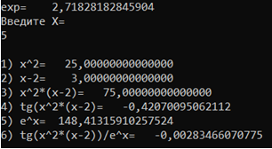
для x = 15: 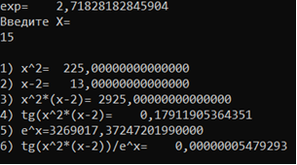
для x = 32: 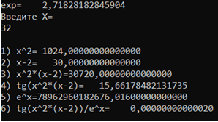
для x = 33: 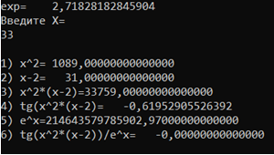

Вычисление с точностью до 16-ти знаков.

double | -9 223 372 036 854 775 808 .0 / 9 223 372 036 854 775 807.0

Задача 3. Определить, как влияет на точность вычислений выбранный тип данных.
Сравнивая результаты вычислений с использованием типов данных float и double, можно заметить различия в:

Для float x = 5: 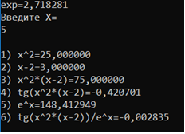

Для double x = 5: 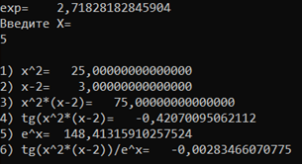

Особенно заметно это различие при рассмотрении операции возведения в квадрат (В данном случае различие появляется уже в 3 разряде после запятой, что несомненно влияет на результат).

Вывод: В процессе выполнения 1-й части домашней работы №1 на примере уравнения y=tg(x²*(x-2))/e^{x} было определено, как влияет на точность вычислений выбранный тип данных - ЧЕМ БОЛЬШИЙ РАЗМЕР ТИПА ДАННЫХ ИМЕЕЮТ ЧИСЛЕННЫЕ ЗНАЧЕНИЯ, ТЕМ БОЛЕЕ ТОЧНЫЕ ВЫЧИСЛЕНИЯ МОЖНО ПРОИЗВЕСТИ С ИХ ПОМОЩЬЮ.
Часть 2: Домашняя работа №1
Цель: Изучить на практике программирование разветвляющегося вычислительного процесса.

Задача: Даны действительные числа X, Y и W. Определить max²(X+Y/2, X/2, YW) + 1.
Алгоритм решения задачи: 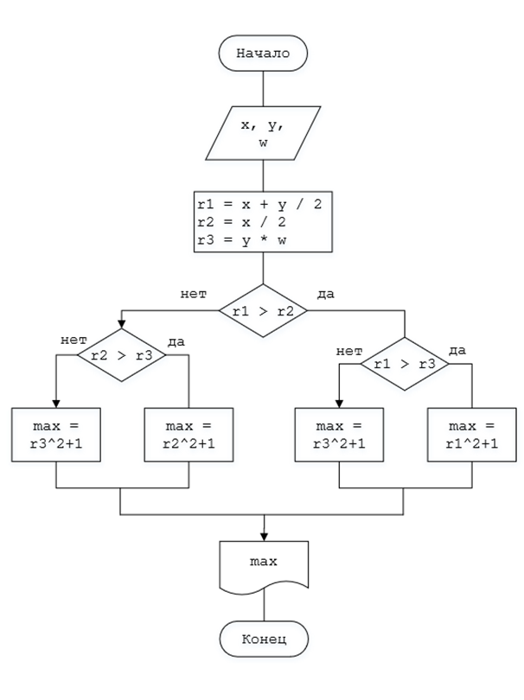

Задача 1. Вычислить: max²(X+Y/2, X/2, YW) + 1 используя тип данных double.
Программа Z1_2.cpp :
#include "stdafx.h"
#include <locale.h>
#include <stdio.h>
#include <conio.h>
#include <cmath>

void main()
{
double x, y, w, r1, r2, r3, max;
setlocale(0, "russian");
puts("Введите X, Y, W");
scanf("%lf%lf%lf", &x, &y, &w);
r1 = x + y / 2;
r2 = x / 2;
r3 = y * w;
printf("\nX+Y/2=%6.2lf;\nX/2=%6.2lf\nY*W=%6.2lf", r1, r2, r3);
if (r1 > r2)
{
if (r1 > r3)
{
max = pow(r1, 2) + 1;
}
else
{
max = pow(r3, 2) + 1;
}
}
else
{
if (r2 > r3)
{
max = pow(r2, 2) + 1;
}
else
{
max = pow(r3, 2) + 1;
}
}
printf("\nmax^2+1=%15.7lf", max);
getch();
}
Задача 2. Проверка при разных входных значениях.

X | 1 | 4 | 10
Y | 2 | 1 | -12
W | 3 | 2 | 2
max²+1 | 37 | 21,25 | 26
Пример работы программы: 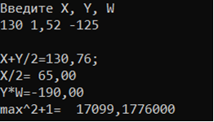

Вывод: В процессе выполнения 2-й части домашней работы №1 на примере нахождения
max²(X+Y/2, X/2, YW) + 1 было изучено программирование разветвляющегося вычислительного процесса. Освоены сложные условия и вложенные циклы.
Часть 3: Домашняя работа №1
Цель: Определить, как изменяется число итераций при изменении точности.

Задача: Решить задачу, организовав итерационный цикл с точностью ξ. Вычислить сумму ряда 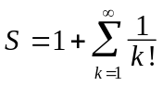, ξ вводить с клавиатуры. Точное значение равно e=2,718281828. Проверить программу при ξ=10⁻⁴, 10⁻⁵.
Алгоритм решения задачи:
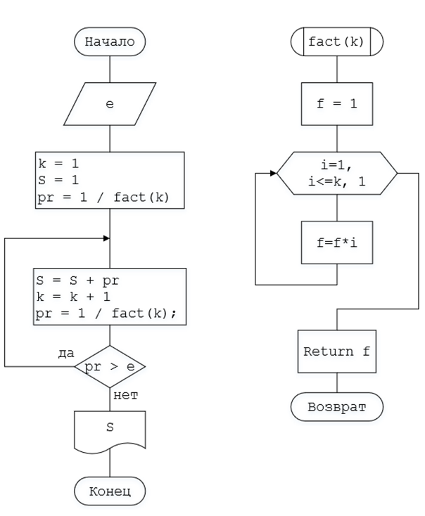

Задача 1. Вычислить сумму ряда 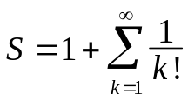, ξ вводить с клавиатуры.
Программа Z1_3.cpp :
#include "stdafx.h"
#include <locale.h>
#include <stdio.h>
#include <conio.h>

double fact(int k) //Фунуция расчета факториала числа
{
double f = 1;
for (int i = 1; i <= k; i++)
{
f = f * i;
}
return f;
}

void main()
{
int k;
double pr, e, S; //S - сумма эл-в ряда
setlocale(0, "russian");
puts("Введите точность (e)");
scanf("%lf", &e);
printf("Точность=%16.15lf", e);
S = 1; //Нулевой элемент равен 1
k = 1; //Начинаем с k=1
pr = 1 / fact(k); //Считаем первый элемент ряда
while(pr > e) //Проверяем текущий элемент с заданной точностью
{
S += pr; //Прибавляем текущий элемент к сумме
k += 1;
pr = 1 / fact(k); //Считаем следующий
}
printf("\nПоследний элемент=%16.15lf;", 1 / fact(k - 1));
printf("\nКол-во эл-в=%d;", k);
printf("\nСумма ряда=%16.15lf", S);
getch();
}

Задача 2. Проверить программу при ξ=10⁻⁴, 10⁻⁵. Добиться точности S=e=2,718281828.

При_ξ=10⁻⁴
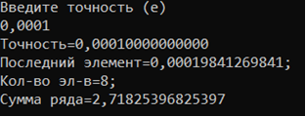
При_ξ=10⁻⁵
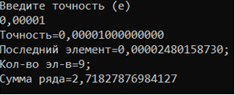

Как можно видеть, ξ=10⁻⁴, 10⁻⁵ недостаточно для достижения S=2,718281828, точность достигается только в пределах 4-х цифр после запятой. Поэтому уменьшим ξ до 10⁻¹⁰ и посмотрим как изменится сумма ряда и кол-во итераций (1 посчитанный элемент (в данном случае проход по циклу while) - 1 итерация).

При_ξ=10⁻¹⁰
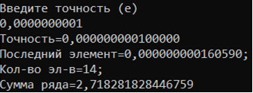
При_ξ=10⁻¹⁵
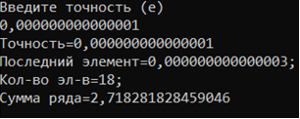

Легко заметить, что число элементов ряда с увеличением точности возрастает, но не прямо пропорционально (J / K≠a, где e=10^{–J} , а K- кол-во элементов).
4 / 8 ≠ 5 / 9 ≠ 10 / 14 ≠ 15 / 18
Это связано со скоростью возрастания факториала, стоящего в числителе каждого нового элемента.
Требуемой точности S=e=2,718281828 получилось добиться при ξ=10⁻⁹
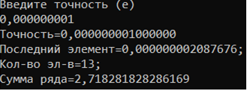

Вывод: В процессе выполнения 3-й части домашней работы №1 на примере нахождения
суммы ряда было установлено, как изменяется число итераций в данной задаче при изменении точности.
Число итераций при вычислении суммы ряда замедляясь возрастает с увеличением точности вычисления. В это же время число итераций, необходимых для вычисления факториала, возрастает для каждого следующего элемента на единицу.
В общем случае число итераций при увеличении точности возрастает.

